# 临时雇佣协议

甲 方：北京博源意嘉市场咨询有限公司

地 址：北京市朝阳区四惠桥尚8设计家广告园C106A

联 系 人：

电 话：

乙 方：王佳丽

身份证号: 410881199204150764

居住地址：北京市朝阳区十里堡北里

电 话：15313110875

北京博源意嘉市场咨询有限公司（以下简称“甲方”）因业务需要，现临时聘请王佳丽（以下简称“乙方”）为甲方负责的“壳牌车队“项目（以下简称“本项目”）提供短期服务。 甲乙双方共同确认，双方系临时雇佣关系，不存在劳动关系。 根据《中华人民共和国民法通则》、《中华人民共和国协议法》及相关法律、法规规定，甲乙双方本着平等自愿的原则，经友好协商，按照自愿、平等、协商一致，签订本协议书，共同遵守本协议所列条款。

**第一条 协议期限**

协议有效期：自2022年5月12日起至2022年5 月20日止。 如因项目变更而导致需要延长协议有效期的，经双方协商后进行延长。

**第二条 工作职责**

甲方根据项目需求， 安排乙方做为本项目的项目负责人及实施执行人，开展以下工作：

方案框架搭建、策略输出、方案各版块重点提示、部分创意内容输出、整体方案统筹梳理、设计内容沟通及把关、创意内容沟通及把关、项目会议主会、预算表单协助（匹配方案用）整体方案的汇总和输出。

**第三条 权利与义务**

1．甲方根据乙方的工作需求，向乙方提供必要的资料与信息。

2．乙方应遵守甲方及甲方客户所规定的各项规章制度和纪律。

3. 因甲乙双方系临时雇佣关系，乙方知晓并同意甲方不负责为其缴纳五险一金。

4.乙方自行购买医疗保险等商业保险。乙方如发生任何疾病或其他意外情况，乙方知晓并同意甲方不为此承担任何责任也不承担由此而产生的任何费用。

5.乙方若因个人原因导致其无法完成本协议内所规定的工作未完成或单方面解除，详情如请看第七条《违反雇佣协议的经济补偿》。

6．乙方无需每日到甲方公司打卡上班，但需要在协议有效期内随时响应甲方的项目工作需求，并参与项目需要的客户会议及甲方内部团队会议。

7.乙方只需要完成约定的竞标方案相关工作，不对竞标结果负责。

**第四条 保密条款**

1. 乙方承诺严格保守与甲方及甲方客户相关的商业秘密，包括但不限于：技术信息、经营信息、人员信息、项目信息（包括但不限于策略、创意、方案、设计等）及依照法律规定和保密协议的约定对外应承担保密义务的事项等。
2. 除非获得甲方书面许可，乙方不能因任何理由，将本协议中的任何内容泄漏给第三方。
3. 除非获得甲方书面许可，乙方不能将与此项目相关的信息发布于个人或公司网站，微信，微博，视频，纸质或电子宣传资料等任何媒介上。
4. 乙方不能将工作期间的电子邮件，纸质或电子资料（含方案，报价，工作文件等）泄漏给第三方。
5. 已由公众渠道发布的公开信息除外。
6. 保密期限：从本合同签定之日起，直至该保密信息通过正常途径进入公知领域为止。

**第五条 雇佣报酬**

1. 乙方完成本协议所指定的工作内容后，负责向甲方提供正式发票，甲方负责向乙方支付人民币RMB 120000元（大写人民币 壹万贰仟 元整），支付时间不晚于提交工作内容后的7个工作日内。此费用已包含保密费。甲方不需重复支付保密费用。
2. 乙方收款信息：

帐户名称：王佳丽

开 户 行：北京银行自贸试验区支行

账 号：6214689209792281

**第六条 雇佣协议的变更、终止和解除**

1. 经甲乙协议双方当事人协商一致，雇佣协议可以解除。

2．甲方有下列情形的，乙方可以解除协议并依法追究甲方相关责任：

（1）甲方未按照此雇佣协议约定与业务协议约定内容支付乙方所得报酬。

3.乙方有下列情形之一的，甲方可以解除雇佣协议：

（1）由于乙方人为工作失误，遭到甲方客户严重投诉；

（2）严重违反甲方或甲方客户规章制度；

（3）故意不完成工作任务，给甲方及甲方客户造成严重损失；

（4）严重失职，营私舞弊，给甲方利益造成重大损害；

（5）被依法追究刑事责任的。

4．如乙方因个人原因中途要求解除协议，导致甲方不得不临时更换项目负责人的情况，甲方有权根据实际情况减免支付给乙方的报酬。

**第七条 违反雇佣协议的经济补偿**

1．若乙方在签订本协议后，若因个人原因，未如约完成所接手工作且未事先提前10天通知甲方管理人员，甲方有权扣除乙方的报酬，具体扣除比例需双方协商。

**第八条 其它事项**

1. 本协议在履行中发生争议，如双方协商不成，双方均可向北京市朝阳区人民法院提起诉讼。
2. 协议未尽事项，按国家有关法律法规执行。
3. 本协议依法订立，双方签字生效，双方必须严格履行。
4. 本协议一式两份，甲乙双方各执一份，具有同等法律效力。

**第九条 附件**

1．乙方向甲方提供本人有效身份证正反面复印件/电子档一份，做为本协议有效附件。

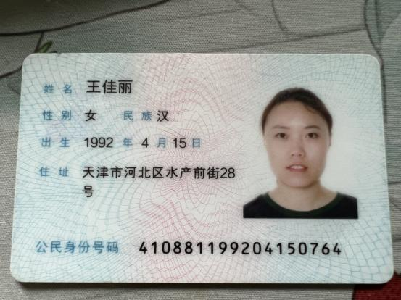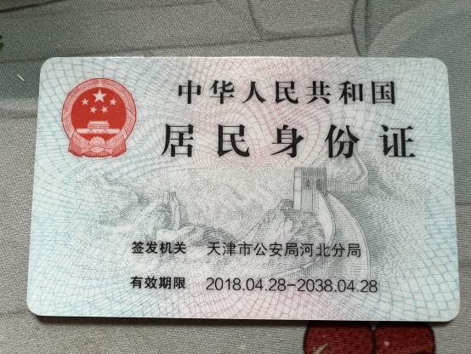

甲方: 北京博源意嘉市场咨询有限公司 乙方：王佳丽

盖章： 签字：

签订时间： 年 月 日 签订时间：2022年5月12日